初三（上）选择题专项训练110题
1．下列关于化学的认识错误的是( )
A.化学的迅速发展，必然导致生态环境的恶化 B．化学可以开发新能源，改善人类的生存条件
C．化学可以合成药物，在保障人体健康中具有重要的作用化
D．化学可以研制新材料，提高人类生活质量方面具有重要的作用
2.下列成语中，一定包含化学变化的是（ ）
A．磨杵成针 B．滴水成冰 C．蜡炬成灰 D．聚沙成塔
3. 将在空气中燃着的木条伸入下列各瓶混合气体中（V表示气体体积），无明显变化的是 ( )
A. V(O₂):V(N₂)==1:5 B. V(O₂):V(N₂)==1:4 C. V(N₂):V(O₂)==1:5 D. V(N₂):V(O₂)==1:4
4.下列对一些操作或现象与分子对应的特性的解释不一致的选项是 ( )
选项 | 操作或现象 | 解释
A | 给篮球充气 | 分子间有间隔
B | 50mL酒精和50mL水混合在一起，体积小于100mL | 分子的大小发生变化
C | 在花园中可闻到花的香味 | 分子在不断运动
D | 加热氧化汞可得到金属汞和氧气 | 分子是可以再分的
5．下列实验现象的描述正确的是（ ）
A.蜡烛在氧气中燃烧时，有水和二氧化碳产生
B.镁条在氧气中燃烧时，发出白光并有黑色固体生成
C.铁丝在氧气中燃烧时，火星四射，有黑色固生成
D.硫粉在在氧气中燃烧时，有淡蓝色火焰产生，生成刺激性气味的气体
6．维生素C（化学式C₆H₈O₆）主要存在于蔬菜和水果中，它能促进人体生长发育，增强人体对疾病的抵抗力。近年来研究发现维生素C还有抗癌作用。下列关于维生素C的说法正确的是( )
A．维生素C是氧化物 B．维生素C的相对分子质量为176克
C．维生素C由6个碳原子、8个氢原子和6个氧原子组成
D．维生素C中C、H、O三种元素的质量比为9：1：12
7．科学家发现某些原子具有放射性，即原子能自动地放射出一些固定的粒子。据此推断，当一种元素的原子经过放射变化后，结果变成了另一种元素的原子。它一定是放射了
A．电子 B．中子 C．质子 D．该原子的原子核
8．下列叙述正确的是( )
A、纯净物一定由同种分子构成的 B、由同种分子构成的物质一定是纯净物
C、纯净物一定由同种元素组成的 D、由多种元素组成的物质一定是混合物
9.下列各物质中氮元素的化合价最低的是（ ）
A．N₂ B.N₂O C.NH₄Cl D.AgNO₃
10．2005年10月17日凌晨，神州六号飞船成功着陆，举国欢庆，全球瞩目。发射神州六号飞船时,使用的燃料是偏二甲肼，同时用四氧化二氮为氧化剂，两种物质汇合便会剧烈燃烧，产生大量气体并释放出大量的热，该反应的化学方程式为： 2N₂O₄+R=== 3N₂+2CO₂+4H₂O，则R的化学式是( )
A． C₂H₈N₂ B．C₂H₈ C．C₃H₅O D．C₂H₅N
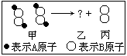11．如右图所示，二分子的甲反应生成二分子的乙与一分子的丙，已知甲、乙、丙三者为不同的纯净物。则从图示中获得的下列信息中错误的是（ ）
Ａ．分子的种类在化学反应中发生了改变 Ｂ．该反应的反应类型为分解反应
Ｃ．化学变化中原子的种类没有改变 Ｄ．乙分子中含有4个A原子、2个B原子
12．下列实验操作正确的是( )
A、用滴管滴加液体时，为防止液滴飞溅，滴管的下端要紧贴试管的内壁
B、量取液体时，视线要与量筒内液体凹液面的最低处保持水平
C、用托盘天平称量时，干燥的固体可以直接放在左盘，砝码放在右盘
D、使用试管夹时， 应将试管夹从试管口往下套，夹在试管的中上部。
13．化学方程式不能提供的信息是 （ ）
A.化学反应速率的快慢 B. 反应物与生成物之间的质量比
C.生成的各粒子的相对数量 D.在什么条件下发生反应
14．根据你的化学生活知识判断生活中下列做法正确的是（ ）
A．如遇到电线着火，应立即用水浇灭 B．图书馆资料着火时，立刻用泡沫灭火器灭火
C．厨房里天然气大量泄漏时，立刻打开排气扇排气 D．.焊割金属时，用稀有气体作保护气
15．下列化学反应中，属于化合反应并且化学方程式书写正确的是（ ）
A．4Fe + 3 O₂ 2Fe₂O₃ B．2H₂O 2H₂↑ + O₂↑
C．2C + O₂ 2CO D．C₂H₅OH +3 O₂ 2CO₂ +3 H₂O
16. 05年12月7日下午，河北省唐山市刘官屯煤矿发生特大瓦斯爆炸事故，造成严重人员伤亡。瓦斯气体主要成分是甲烷。瓦斯在这些事故中体现的危害不可能是下面的（ ）
A．瓦斯爆炸会产生高温、高压，促使爆源附近的气体以极大的速度向外冲击，造成人员伤亡对人体物理性伤害。
B．瓦斯不完全燃烧会产生有毒气体CO，造成人员中毒身亡。
C．瓦斯燃烧消耗大量氧气，使人窒息而死。
D．瓦斯的主要成分甲烷本身具有强刺激性气味，有剧毒，使人中毒。
17．2004年国家环境保护总局、国家工商行政管理总局等八部委联合发出通知，要求到2005年底黑龙江、江苏等九省的部分地区基本实现乙醇汽油代替其他汽油。下列关于乙醇汽油的说法不正确的是 ( )
A．乙醇汽油是一种新型化合物 B．使用乙醇汽油可节省石油资源
C．推广使用乙醇汽油有助于减轻大气污染，改善大气环境
D．乙醇是可以用玉米、薯类等发酵制得的一种可再生能源
18.O₂和CO的混合气体50g，充分燃烧后，将生成的二氧化碳全部吸收，测得剩余气体的质量为6g，此混合气体中CO和O₂ 的质量比可能是 ( )
A．7:4 B．8:17 C．7:8 D．14:11
19.下列说法不正确的是
A．能产生温室效应的气体除了二氧化碳外，还有甲烷、臭氧等
B．地球上最后一滴水是人类的眼泪
C．煤气作为生活燃气，它的主要成分为氢气、甲烷、一氧化碳等
D．白磷的着火点是40℃，所以放在20℃空气中的白磷不能燃烧
20. 下列说法，违反科学原理的是
A．干冰可用于人工降雨 B．将煤隔绝空气强热可得到某种气体燃料
C．添加少量某物质将水变成汽油 D．在一定条件下石墨可变成金刚石
21. 完全电解ag水，生成bL氢气，同时生成氧气的质量和体积是：
A. (8a/9)g、2b B. (8a/9)g、(b/2)L C. (a/9)g、(b/2)L D. (a/9)g、bL
22.下列实验操作中，错误的是：
A．将块状固体放入直立的试管内 B.用药匙取固体药品后，立刻用干净的纸擦拭干净
C.倾倒液体时标签向着手心 D.用胶头滴管吸取并滴加试剂后，立即用清水冲洗干净
23. 给试管里的液体加热时，错误的操作是：
A．必须使用试管夹夹在试管的中上部 B．液体体积一般不超过试管容积的1/3
C．为了防止试管里的液体沸腾喷出伤人，加热时垂直试管
D．先使试管均匀受热，然后小心地在试管里液体的中下部加热
24. 下列现象中，不是直接利用化学反应所产生的能量的是：
A.人用食物维持体温和日常活动 B.家庭用煤气做饭
C.办公室用空调取暖 D.工人用炸药拆除危旧建筑
25. 我国三峡工程所提供的水电,相当于每年燃烧3000万吨原煤的火力发电厂产生的电能,因此三峡工程有助于控制：①温室效应 ②白色污染 ③酸雨的产生 ④可吸入颗粒物
A.①②④ B.①②③ C.②③④ D.①③④
26. 小明要完成一份“关于家庭用水的问卷调查”，其中需要通过化学实验才能回答的问题是
A．您家里使用的是自来水厂的自来水吗？ B．您家使用的水是硬水还是软水
C．您家用水是否有二次使用的情况，如：用洗完菜后的水冲厕所
D．你家每月用多少度自来水
27. 当今化学家在环境问题上的最新构想是：“变废为宝，实现物质资源的循环。”例如：CH₄、CH₃OH
①燃烧
②太阳能或生物能
燃烧产物（CO₂、H₂O） 燃料（CH₄、CH₃OH等），此构想一旦实现，既能解决能源问题的危机，又能达到消除大气污染的目的。此构想中两个转化过程的变化为：
A. ①为物理变化 ②为化学变化 B. ②为物理变化 ①为化学变化
C．均为物理变化 D. 均为化学变化
28. 在烤肉中含有某种致癌物质，其化学式为C₂₀H₁₂，有关该物质的正确说法是：
A. 该物质碳氢元素质量比为20：1 B. 该物质共有34个原子
C. 100克该物质含氢5克 D. 它是由氧气氧化生成的一种氧化物
29.下图是表示气体分子的示意图，图中“●”和“Ο”分别表示质子数不同的两种原子，其中表示化合物的是:
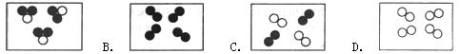

A.
30.区别下列物质所用试剂或方法错误的是：
A.空气与氧气──带火星的木条 B.硬水与软水──肥皂水
C.氮气与二氧化碳──燃着的木条 D.二氧化碳与氮气──石灰水
31. 某一个危险品仓库的硝酸铵发生爆炸，造成很大的财物损失。硝酸铵在约200℃时发生如下反应：NH₄NO₃= X+2H₂O，则X的化学式为：
A．NO B．N₂ C．N0₂ D．N₂0
32.下表是某市空气质量每周公报的部分内容，下列情况对表中三个空气质量指标不会产生影响的是：
项 目 | 空气污染指数 | 空气质量级别 | 空气质量描述
总悬浮颗粒 | 52 | Ⅱ | 良
二氧化硫 | 7 | Ⅱ | 良
二氧化氮 | 24 | Ⅱ | 良
A.用天然气作燃料 B.焚烧垃圾 C.汽车排放的尾气 D.用煤和石油作燃料
33. 最近黑龙江七台河东风煤矿发生了重大爆炸事故，造成了重大的人员伤亡和经济损失。据悉事故原因是因为矿中煤仓附近煤尘和“瓦斯”含量过高所引起，你认为下列说法中正确的是
A.此次爆炸一定不是因为煤尘引起，因为煤尘的着火点较高，不易燃烧
B.此次爆炸一定是因为“瓦斯”引起的，因为它是可燃性气体，而跟煤尘无关
C.“瓦斯”的主要成分是CH₄气体，矿工进矿时应用明火检查其含量
D.煤尘和“瓦斯”都属可燃物，跟空气混合后很可能引起煤矿矿井爆炸
34.将25克甲物质跟5克乙物质发生反应，所得混合物中有10克甲，11克丙，还有另一种新物质丁，若甲、乙、丙、丁的相对分子质量分别为30、20、44、18，化学式分别为A、B、C、D。则下列化学方程式正确的是：
A.2A + B ═ C + 2D B.A + 2B ═ 2C + D C.2A + B ═ C + 2D D.2A + B ═ 2C + D
35．下列符号中，既表示一个原子，又表示一种元素，还表示一种物质的是( )
A．C₆₀ B． Cu C． O₂ D．H
36.含磷洗涤剂因含Na₅P₃O₁₀,造成水性植物大量繁殖而污染环境。Na₅P₃O₁₀中磷元素的化合价是( )
A．＋6价 B．＋5价 C．＋4价 D．＋3价
37.下列物质中，不具有可燃性的是 ( )
A．一氧化碳 B．氢气 C．氧气 D．碳
38．氢气不同与其他气体的最显著特点是 ( )
A．无色无味 B．密度最小 C．可以燃烧 D． 难溶于水
39.煮沸的水不宜养鱼，是因为煮沸的水中几乎不含有 ( )
A．氧元素 B．氧原子 C．氧分子 D．氢元素
40.下列物质的用途是利用其物理性质的是 ( )
A．液态二氧化碳用于灭火 B．石灰浆用于砌砖抹墙
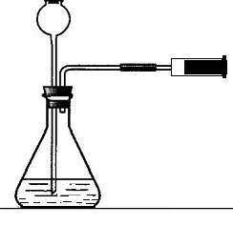
C．氢气用于制备金属材料 D．石墨作干电池电极
41.可用推拉注射器活塞的方法检查图中装置的气密性。当缓慢拉活塞时，如果装置气密性良好，可观察到( )
A．长颈漏斗内有液面上升 B．瓶中液面明显上升
C．长颈漏斗下端口产生气泡 D．注射器内有液体
42.鉴别CO和O₂二种气体，小红同学设计以下实验方案，其中不合理的是 ( )
A．闻气体味道 B．气体通入灼热的铜丝 C．点火燃烧 D．气体通入灼热的氧化铜
43.TNT是一种烈性炸药,它爆炸时发生了如下反应： TNT+21O₂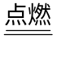 28CO₂+10H₂O+6N₂ ，则组成TNT的元素种类分别是 ( )
A．1种 B．2种 C．3种 D．4种
44.公寓突然发生火灾，由五楼厨房起火燃烧，六楼冒出浓烟。下列哪种为四楼住户最佳的逃生方式? ( )
A．采低姿势往顶楼的方向逃生 B．以湿布掩住口鼻，在原地等待救援
C．由楼梯迅速往下一楼的方向逃生 D．用工具打破窗户，直接跳楼逃生
45．下列用连线方法对部分化学知识进行归纳的内容中，有错误的一组是( )
A．物质的性质与用途： 铜的导电性强――制造电线、电缆和电器
B．保护环境：控制“白色污染”——禁止使用白色塑料制品
C．基本安全常识：煤气中毒――是由一氧化碳引起
D．生活中的一些做法：使煤燃烧更旺――可增大煤与空气接触面积
46.宇宙火箭发动机里使用液氧，所起的作用是 （ ）
A、作燃料 B、促进燃料迅速燃烧 C、供给呼吸 D、携带方便
47.各校开运动会的田径项目比赛都要用到发令枪，枪响后，看到有白烟产生。该白烟的主要成分是 （ ）
A、二氧化硫 B、二氧化碳 C、一氧化碳 D、五氧化二磷
48.近年来，在东北、华东地区持续发生多起扬沙和沙尘暴天气，造成这一现象的重要原因之一是 （ ）
A、大气污染的结果 B、植被遭受破坏的结果 C、火山爆发的结果 D、土壤污染的结果
49.在一密闭容器中充满空气，经测定其中含N₂体积100L，则其中O₂的体积约为 （ ）
A、20L B、25L C、30L D、40L
50.某小组同学对本地区河流的水质情况进行了调查研究。该小组同学先用洁净的塑料瓶从河流中取回一定量的水样，研究小组先对该水样进行过滤，目的是 （ ）
A、除去水样中的其他物质 B、对水样进行消毒处理
C、使水样变为纯净水 D、除去水样中的不溶性固体物质
51.实验室用高锰酸钾制取氧气时有如下操作步骤：①加热，②检查装置的气密性，③装药品并固定在铁架台上，④用排水集气法收集，⑤从水槽中取出导气管，⑥熄灭酒精灯，⑦连接仪器。其中操作顺序正确的是 （ ）
A、⑦②③①④⑤⑥ B、①⑦③②⑤④⑥ C、⑤⑦③②①④⑥ D、⑦③①②④⑥⑤
52.实验室制取CO₂一般有如下五步：①检查装置的气密性；②按要求装配好仪器；③向漏斗中注入盐酸；④向锥形瓶中加几小块大理石；⑤收集气体。正确的操作顺序是 （ ）
A、①②③④⑤ B、②③④①⑤ C、①④②③⑤ D、②①④③⑤
53.科学证明：空气中的微量臭氧（O₃），可抵抗阳光中紫外线对人体的损害。空调和冰箱的制冷剂“氟里昂”是一种氯氟烃（以M代替其化学式），它可破坏臭氧层，其反应过程可表示为：M + O₃ → MO + O₂ MO + O₃ → M + O₂根据所学知识可知氯氟烃在反应中的作用是 （ ）
A、催化剂 B、还原剂 C、氧化剂 D、稳定剂
54.一氧化氮是汽车尾气中的一种大气污染物，它是无色气体，难溶于水、密度比空气略大，在空气中能与氧气迅速反应生成红棕色的二氧化氮。在实验室制取一氧化氮时，收集一氧化氮应采用的收集方法是 （ ）
A、向上排空气集所法 B、排水集气法
C、向下排空气集气法 D、排水集气法或向上排空气集气法
55.毒品严重危害人类社会，冰毒的化学式为C₁₀H₁₅N，有关冰毒的叙述正确的是（ ）
A、相对分子质量为135 B、完全燃烧时的生成物只有两种
C、不完全燃烧时会生成CO D、C、H、N元素的质量比为10：15：1
56.甲醛（CH₂O）是室内空气污染物的主要成分，它来源于室内装潢所用的油漆、胶合板、化纤地毯等材料。下列关于甲醛的说法中正确的是……………………（ ）
A、甲醛分子是由一个碳原子和一个水分子构成的
B、甲醛中C、H、O三种元素的质量比是1：2：1
C、甲醛属于氧化物 D、甲醛分子中C、H、O三种元素的原子个数比为1：2：1。
57.蕴藏于海洋深处的可燃“冰”的主要成份是…………………………………（ ）
A、CH₄ B、H₂ C、CO D、SiH₄
58.下列有关物质性质的叙述中，属于物质化学性质的是（ ）
A．标准状况下氢气的密度是0.893g/L B．氧气能使带火星的的木条复燃
C．氮气是无色无味难溶于水的气体 D．在101kPa时，-218℃液态氧能变成雪花状的淡蓝色固态
59.下列试剂瓶标签上的化学式书写错误的是 ( )
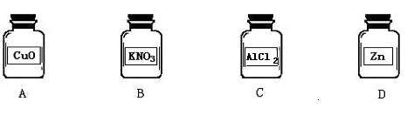
60.由电解水的有关实验可得到的结论是：（ ）
- 水由氢、氧两种元素组成；②水中有氢气和氧气；③电解水可以得到氢气和氧气的质量比为2︰1 ；④化学反应里分子可以再分成原子，而原子不可以再分
Ａ．①④ Ｂ．③④ Ｃ．①③ Ｄ．②③
61.小明用托盘天平称量10ｇ食盐，在称量的过程中发现指针向左偏，此时他应该（ ）
Ａ．调节平衡螺丝向右转 Ｂ．减少药品 Ｃ．增加砝码 Ｄ．减少砝码
62.某全麦饼干部分营养成分的含量如下表所示，表中的“铁、镁、锌、钙”是指( )
营养成分 | 铁 | 镁 | 锌 | 钙
含量(mg／100 g) | 4.5-5 | 90-100 | 3 4 | 280～300
A．分子 B．单质 C．元素 D．金属离子。
63.美国劳伦斯·利费莫尔国家实验室于2006年10月16日宣布，该实验室科学家与俄罗斯科学家成功合成了原子序数为118号超重元素，该元素的相对原子质量为297。则该元素的电子数和中子数分别是：（ ）
A.118 297 B.118 179 C. 297 118 D.179 118
64.2006年4月广州增城市新塘镇发生误食工业用盐中毒死亡事件。工业用盐的主要成份是亚硝酸钠(NaNO₂ )，其外观极度像食盐。在亚硝酸钠中氮元素的化合价是（ ）
A. +2价 B. +3价 C. +4价 D. +5价
65.为落实科学发展观，全力打造“生态广州”，广州市委市政府制定了一系列防治大气污染和水源污染的措施。你认为正确的是( )
①控制工业“废水”和城市生活污水的直接排放 ②将居民燃料用煤逐渐改为煤气或天燃气等清洁燃料③大量植树造林④加大检测尾气的力度，禁止尾气排放没达到环保标准的汽车上路⑤坚决取缔生产工艺落后、污染严重的企业
A．只有①②④ B．只有②③④ C．只有①②③④ D．①②③④⑤

66.下图中四位同学对某化学式的各种意义进行描述
表示一个分子
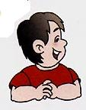
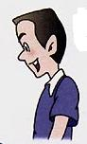
表示一种物质
表示一个分子由三个原子构成
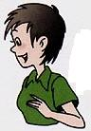
表示该物质
由同种元素组成
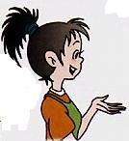

他们描述的化学式是（ ）
A．HClO B. O₃ C.CO D. H₂O
67.下列做法符合操作规范的是（ ）
A.振荡试管内的液体时，用手紧握试管，上下晃动
B.过滤时，为加快过滤的速度，可用玻棒搅动漏斗里的液体
C.玻璃仪器洗净的标准是既不聚成水滴，也不成股流下
D.为了节约药品，可将实验用剩的药品倒回原试剂瓶中
68.在表示气体微粒的示意图中，“ ”表示氮原子；“ ”表示氧原子。那么其中表示混合物的是（ ）
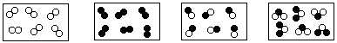
（A） （B） （C） （D）
69.杜成同学对下列符号中数字“2”所表示的含义有如下记载，其中正确的是：（ ）
A．Ca²⁺中的“2”表示钙元素的化合价为+2价 B．2CO中的“2”表示二个一氧化碳分子
C．CO₂中的“2”表示一个氧分子由2个氧原子构成
D．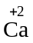O中的“2”表示一个钙离子带2个单位正电荷
70.2006年10月25日在广州市举行了2006多哈亚运会“火炬接力”仪式。火炬的可燃物是丁烷（其化学式为C₄H₁₀），它燃烧时，火苗高且亮，在白天，二百米以外也能清晰可见。丁烷中碳元素和氢元素的最简质量比是（ ）
A． 2︰5 B．6︰5 C． 12︰5 D． 24︰5
71.元素X的最外层有7个电子，元素Y的最外层有2个电子，这两种元素组成的化合物的化学式可能是（ ）
A . X ₂Y B . Y X ₂ C . X Y₂ D . Y₂ X
72.下列是几种粒子的结构示意图，有关说法不正确的是（ ）
①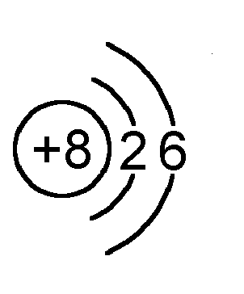 ②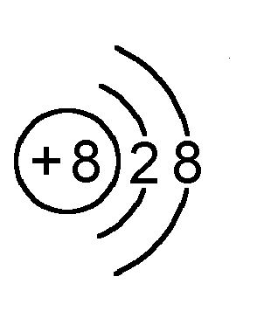 ③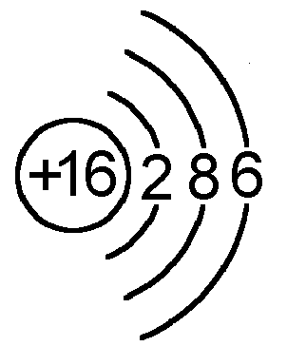 ④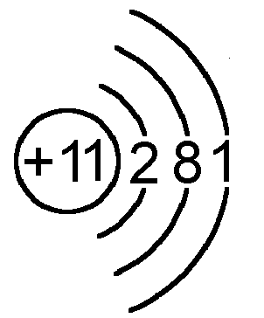
A.①和②属同种元素B.②属于稀有气体元素 C. ①和③的化学性质相似D.④属于金属元素
73.人类生活需要的能量大部分来自于化学反应。下列能量转化的例子不是由化学变化产生的是 ( )
A．发电厂利用煤燃烧发电 B．用锂电池给数码相机供电
C．利用太阳能加热水 D．使用液化石油气做饭
74. “绿色化学”在20世纪90年代兴起并将成为2l世纪化学发展的主导方向，其核心是利用化学原理从源头上减少或消除化学工业对环境的污染，又称为“环境友好化学”。据此思考判断，下面不属于“绿色化学”考虑内容的是( )
A．反应在无毒、无公害的条件下进行，如采用无毒无害的溶剂和催化剂
B．化工生产的原料和产品尽可能无毒、无害或毒性极小
C．尽可能通过最小的成本取得最大的利润
D．尽可能采用可再生原料，且原料利用率尽可能最大化，副产物或废料最小化
75.现在，专家否认了“味精致癌”的说法。实验表明，味精在100℃时加热半小时，只有0.3%的味精（谷氨酸钠）生成焦谷氨酸钠，其对人体的影响甚微。对此下列认识正确的是（ ）
A.谷氨酸钠受热不分解 B.谷氨酸钠在加热下生成焦谷氨酸钠是物理变化
C.大量食用味精有利于身体健康 D.实验是研究问题的一种有效方法
76.下列所示分别是二氧化碳的制取、干燥、收集和性质检验的装置图，其中正确的是（ ）
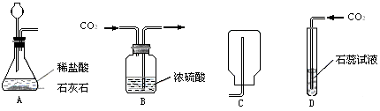
77. 下列装置不添加其他仪器，无法检查气密性的是（ ）
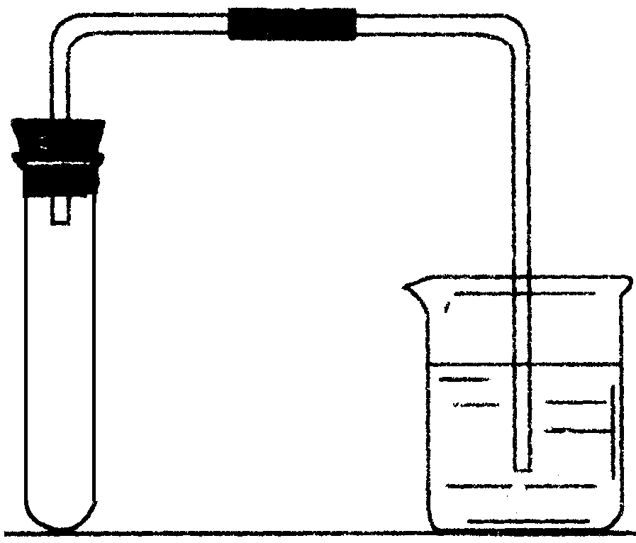
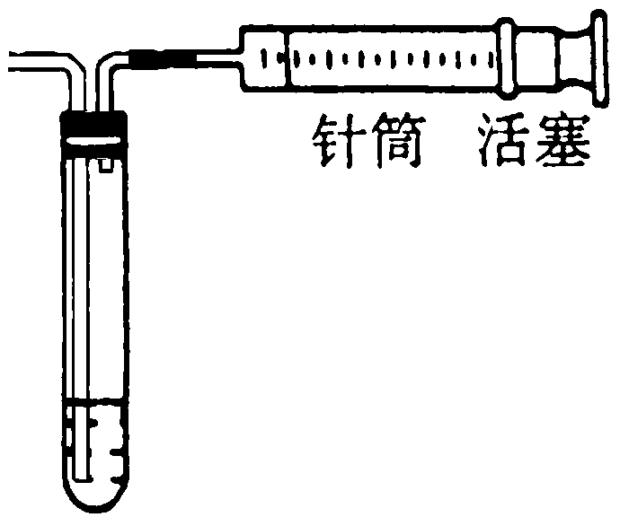
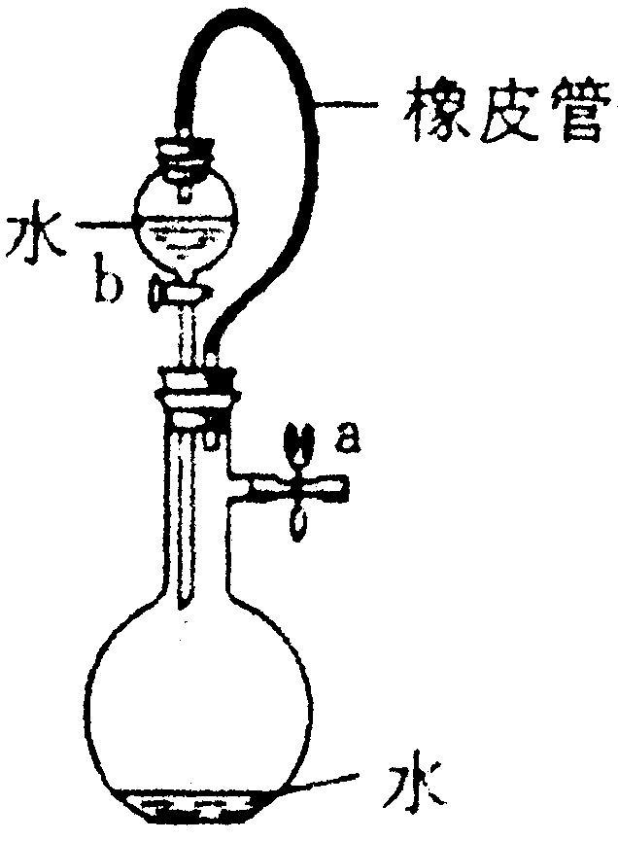
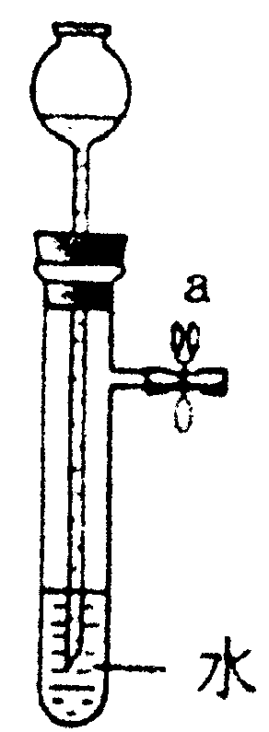

A B C D
78.在一个密闭的容器内有四种物质，高温下发生反应，一段时间后测得反应前后各物质的质量如下：
 | A | B | C | D
反应前质量（g） | 8 | 10 | 1 | 25
反应后质量（g） | 未测 | 24 | 2 | 16
若A的相对分子质量为2n，D的相对分子质量为3n，则该反应的化学方程式中A与D的化学计量数比为（ ）
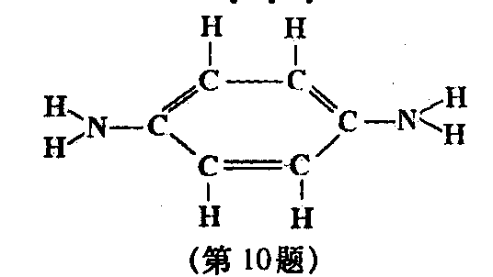
A．1∶1 B．1∶2 C．1∶3 D．2∶3
79.下列说法缺乏科学依据的是（ ）
A．金属可以防腐 B．海水可以淡化 C．废水可以利用 D．淡水可以变油
80.有些年轻人喜欢染发，染发时一般要用到一种着色剂—对苯二胺，它是一种有毒的化学药品，有致癌性，会对 染发者的身体带来伤害，其分子结构如图所示。下列有关对苯二胺的说法不正确的是（ ）
A.对苯二胺的化学式为C₆H₈N₂, B.对苯二胺的相对分子质量为108
C.对苯二胺中碳、氢、氮元素的质量比为3: 4: 1
D.对苯二胺能被皮肤少量吸收
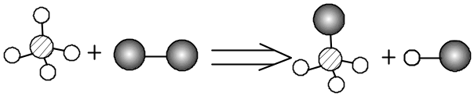81.已知某两种物质在光照条件下能发生化学反应，其微观示意图如下：

（说明：一种小球代表一种原子）

则下列说法正确的是（ ）
A．图示中的反应物都是单质 B．图示中共有4种分子
C．该反应属于置换反应 D．该图示不符合质量守恒定律
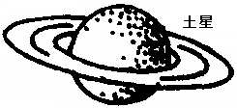
82.2005年1月14日，成功登陆“土卫六”的“惠更斯”号探测器发回了350张照片和大量数据。分析指出，“土卫六”“酷似地球经常下雨”，这种“雨”的成份是液态甲烷。下列关于“土卫六”的推测中错误的是（ ）
A．“土卫六”上地表温度与地球表面相近 B．“土卫六”上存在有机分子
C．“土卫六”地貌的形成可能与液态甲烷冲刷有关
D．“土卫六”上存在液态甲烷与气态甲烷的相互转化
83.在生产和科学研究中，需要用到一些保护气。当焊接金属时，为了隔绝空气，能作为保护气的一组是（ ）
A．H₂、N₂ B．N₂、O₂ C．CO₂、CO D．N₂、Ar
84.下列生产过程主要发生物理变化的是（ ）
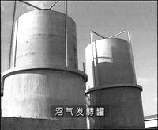
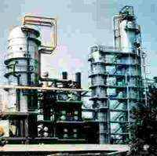
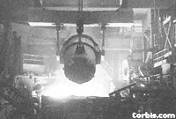
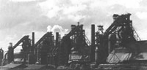

A．沼气生产 B．石油蒸馏 C．转炉炼钢 D．高炉炼铁
85.20世纪以来，随着科学技术的迅速发展，人类创造了空前的物质财富。与此同时，能源的过度开发和消耗导致全球性的能源短缺和环境污染。从原料来源和对环境的影响考虑，下列能源中，最具开发前景的能源是（ ）
A．煤 B．石油 C．太阳能 D．天然气
86.“钙基固硫”是有效减少煤燃烧产生二氧化硫的方法之一。它是在煤中加入适量的生石灰，燃烧时发生的反应：2CaO+2SO₂+X=2CaSO₄，则反应物X的化学式为 ( )
A.O₂ B．S C．C D．H₂O
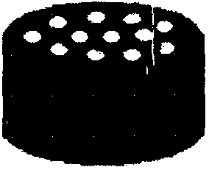
87.右图是一块蜂窝煤的示意图。在蜂窝煤中，煤块中间部分制成很多小孔，便于煤的燃烧，其原理是 （ ）
A.降低煤的着火点 B．利于产生的热量散发
C．增大与氧气的接触面积 D．防止煤燃烧发生爆炸
88.下列物质属于纯净物的是（ ）
A．食用醋 B．天然气 C．含碘盐 D．蒸馏水
89.氧气是空气的主要成分之一，有关氧气说法错误的是（ ）
A．用带火星的木条可以检验氧气 B．用加热高锰酸钾的方法可以制取氧气
C．鱼类能在水中生活，证明氧气易溶于水
D．铁丝能在氧气中燃烧，火星四溅，产生黑色固体
90.下列气体与空气混合后遇明火，可能发生爆炸的是（ ）
A．氧气 B．氮气 C．甲烷 D．二氧化碳
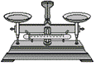
91.下列实验操作中，正确的是（ ）
点燃酒精灯
称量10.05g固体
量取
9.5ml液体
100ml量筒
A B C D
92关于一氧化碳燃烧(2CO+O₂ 2CO₂)说法正确的是（ ）
A．反应过程中吸收大量的热 B．反应前后分子个数不变
C．参加反应的一氧化碳和氧气的质量比为2:l
D．化学方程式中反应物的化学计量数之比表示为ν (CO):ν (O₂) =2:1
93. 下列推理正确的是( )
A．点燃气体，将干冷的烧杯罩在火焰上，烧杯内壁有水珠出现，则气体中定含H₂
B．将混合气体通入足量的澄清石灰水中，无浑浊现象，则原气体中一定不含CO₂
C．通过灼热氧化铜后的气体能使澄清石灰水变浑浊，则原气体中一定有一氧化碳
D．灼热的氧化铜中通入氢气后变成了红色，说明氢气具有还原性
94．化学就在我们身边，下列变化过程中你认为有新物质生成的是（ ）
A．冬天，我们向窗户玻璃上呼气，玻璃上出现小水珠
B．用铅笔在纸上写字，纸上留下深色的字迹
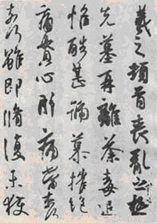
C．敞口放置在空气中的石灰水，容器内壁有一层白色的物质
D．舞台上常用干冰粉末产生云雾缭绕的效果
95．下列关于物质的用途与性质的关系描述不正确的是（ ）
A．金刚石作玻璃刀的刀头，是因为金刚石硬度大
B．石墨可作铅笔芯，是因为石墨质软、滑腻
C．活性炭作防毒面具的滤毒罐，是因为活性炭具有很强的吸附能力
D．二氧化碳可用于灭火，是因为二氧化碳不支持燃烧
96.右图是王羲之的《丧乱帖》（局部），它能够保存至今仍不变
色，是因为( )
A.常温下，碳的化学性质不活泼 B.碳具有吸附性 C.碳是一种黑色的物质 D.碳单质的硬度大
96．一氧化碳和二氧化碳都具有的性质是（ ）
①难溶于水；②无色气体；③都能与氧化铜反应；④都能与澄清的石灰水反应。
A．② B．②④ C．②③ D．①②③④
97．前不久，韩国又发生禽流感疫情，目前治疗禽流感的新药是“达菲”，其主要成分是莽草酸（化学式为C₇H₁₀O₅），以下关于它的描述正确的是（ ）
A．莽草酸中含有7个碳原子、10个氢原子、5个氧原子 B．一个莽草酸分子中含有22个原子
C．莽草酸中，C、H、O各元素质量比为7:10:5 D．莽草酸的相对分子质量是92
98.地壳中含量最多的金属元素与含量最多的非金属元素形成的化合物化学式是（ ）
A.SiO₂ B.Fe₂O₃ C.Al₂O₃ D.AlO
99.某阴离子X^{2－}的核外有18个电子，核内有18个中子，则X的相对原子质量为（ ）
A.54 B.38 C.36 D.34
100.黑火药是我国的四大发明之一，黑火药的爆炸可用2KNO₃+3C+S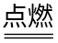K₂S+N₂↑+3X↑表示，
则X的化学式为（ ）
A.CO B.CO₂ C.NO D.SO₂
101.某硫的氧化物中，硫与氧的质量比为2:3，此氧化物中硫元素的化合价是（ ）
A.＋4 B.＋6 C.－2 D.＋2
102.科学家在发现组成为C₆₀的物质之后，又发现了组成为N₆₀的物质，对此下列叙述错误的是（ ）
A.它们的一个分子中都含有60个原子 B.它们是两种不同的物质
C.它们的相对分子质量相同 D.它们都属于非金属单质
103.根据一氧化碳和二氧化碳两种物质的化学式可知，它们的不同之处在于（ ）
A.碳原子的相对原子质量 B.碳元素的化合价 C.氧元素的化合价 D.所含元素种类
104.某些玻璃仪器，为保证其密闭性，常常把玻璃的接触面处磨毛（也称磨砂），下列仪器的口部经过了磨毛处理的是（ ）
A.量筒 B.集气瓶 C.烧杯 D.试管
105.检验集气瓶中是否收集满二氧化碳采用的方法是（ ）
A.倒入澄清的石灰水，振荡，看是否变浑浊 B.用燃着的木条放在瓶口，看是否熄灭
C.捉一只小虫子放进去看是否会死去 D.滴入紫色的石蕊试液，看紫色是否变成红色
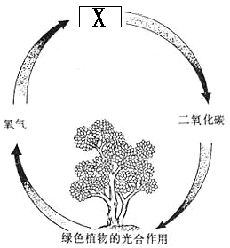
106.右图是自然界中碳循环示意图，其中X处表示的过程不包括（ ）
A.动植物的呼吸 B.煤的燃烧C.使用氢气作燃料 D.生物遗体的腐烂
107.汽油属于易燃物，敞口放置的一瓶汽油，虽然与空气接触，
但并未燃烧，这是由于（ ）
A．汽油具有挥发性 B．汽油的着火点较低
C．与汽油接触的氧气少 D．周围环境温度低于汽油的着火点
108．许多金属氧化物对氯酸钾的分解有催化作用。分别用下列金属氧化物作催化剂，氯酸钾开始反应和反应剧烈时的温度如下表所示：
金属氧化物 | Fe₂O₃ | Al₂O₃ | CuO | MgO
开始反应时的温度/℃ | 470 | 515 | 305 | 490
剧烈反应时的温度/℃ | 490 | 540 | 350 | 545
实验室用氯酸钾制取氧气，如果不用二氧化锰作催化剂，最好选用( )
A．Fe₂O₃ B．Al₂O₃ C．CuO D．MgO
109.下列方法中，可用来鉴别CO和CO₂的有（ ）
①通入紫色的石蕊试液；②通入澄清的石灰水；③点燃；④通过灼热的CuO。
A.②③ B. ②④ C. ①②④ D.①②③④
110.将CO和CO₂的混合气体2.4g通过足量灼热的CuO后，得到CO₂的质量为3.2g,，则原混合气体中，CO和CO₂的质量比为 ()
A.7∶5 B.7∶2 C.3∶4 D.3∶1

答案
1 | 2 | 3 | 4 | 5 | 6 | 7 | 8 | 9 | 10 | 11 | 12 | 13 | 14 | 15
A | C | B | B | A | D | C | B | C | A | D | B | A | D | C
16 | 17 | 18 | 19 | 20 | 21 | 22 | 23 | 24 | 25 | 26 | 27 | 28 | 29 | 30
D | A | D | D | C | B | A | C | C | D | B | D | A | A | C
31 | 32 | 33 | 34 | 35 | 36 | 37 | 38 | 39 | 40 | 41 | 42 | 43 | 44 | 45
D | A | D | C | B | B | C | B | C | D | C | A | D | C | B
46 | 47 | 48 | 49 | 50 | 51 | 52 | 53 | 54 | 55 | 56 | 57 | 58 | 59 | 60
B | D | B | B | D | A | D | A | B | C | D | A | B | C | A
61 | 62 | 63 | 64 | 65 | 66 | 67 | 68 | 69 | 70 | 71 | 72 | 73 | 74 | 75
B | C | B | B | D | B | C | D | B | D | B | B | C | C | C
76 | 77 | 78 | 79 | 80 | 81 | 82 | 83 | 84 | 85 | 86 | 87 | 88 | 89 | 90
D | B | A | D | C | B | A | D | B | C | A | C | D | C | C
91 | 92 | 93 | 94 | 95 | 96 | 97 | 98 | 99 | 100 | 101 | 102 | 103 | 104 | 105
C | D | D | C | D | A | A | B | C | B | B | C | B | B | B
106 | 107 | 108 | 109 | 110
C | D | C | D | A

